«Безопасный и незаменимый»

Ежегодно 15 марта отмечается Всемирный день прав потребителей, девизом 2024 года станет название - «Справедливый и ответственный искусственный интеллект для потребителей».
Мероприятия, организованные в рамках Всемирного дня прав потребителей, направлены на осуществление комплексного подхода к обеспечению эффективной защиты прав российских потребителей от рисков, связанных с использованием платформ, управляемых искусственным интеллектом. В них примет участие Роспотребнадзор совместно со всеми участниками национальной системы защиты прав потребителей, к которым отнесены государственные органы власти, органы местного самоуправления и общественные организации.
В последние годы искусственный интеллект стал неотъемлемой частью цифрового мира, проникнув в большинство сфер жизни людей от профессиональной деятельности до развлечений, оказав огромное влияние на развитие ключевых областей экономики - банкинга, ретейла, медицины и промышленности.
Несмотря на множество преимуществ искусственного интеллекта, в Роспотребнадзоре обеспокоены тем, что его применение может иметь серьезные последствия для безопасности потребителей, такие как распространение ложной информации и нарушение конфиденциальности. В настоящее время правовой статус искусственного интеллекта законодательно не определен и нет ясности, кто несет ответственность за создание и распространение недостоверной или неточной информации, попадающей в открытые источники при использовании искусственного интеллекта.
В рамках Всемирного дня защиты прав потребителей, Роспотребнадзор планирует обсудить вопросы использования искусственного интеллекта в потребительских правоотношениях. Будет проведен круглый стол, посвященный вопросам доверия потребителей электронным помощникам - «чат-ботам» с генеративным искусственным интеллектом. Подобные «чат-боты» используются для сервисов клиентской поддержки и имитируют человеческое общение. Поскольку основная задача «чат-бота» – давать естественные, а не достоверные ответы, он может не отличать правду от неправды и выдавать вымышленные факты за реальные, в результате чего потребители могут получить недостоверную информацию и сделать ошибочные выводы.

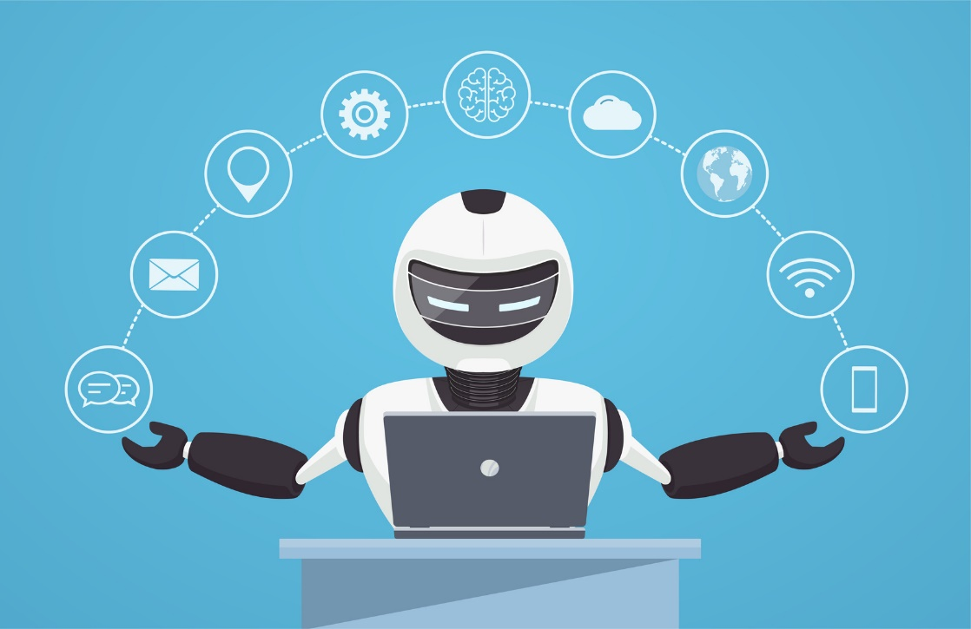

Источник: Управление Роспотребнадзора по РТ

